Салат из куриной печени с карамелизированной грушей
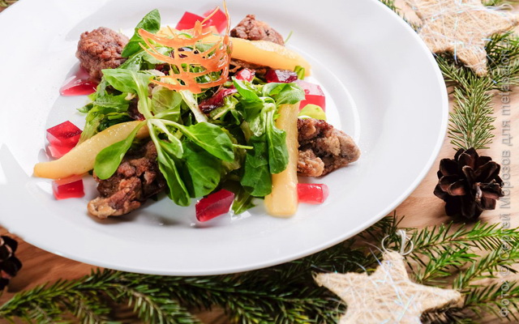 | Ингредиенты:  - Микс-салат – 40 г  - Груша – 1 шт. или 1 яблоко  - Сахар – 70 г  - Сливочное масло – 40 г  - Куриная печень – 120 г  - Смородина (в нашем рецепте –вишня) – 50 г  - Растительное масло -40 г  - Вода, желатин  - Соль, перец по вкусу, крахмал (20 г)

Способ приготовления:
- Чистим грушу, разрезаем на дольки. На сковороде растапливаем сливочное масло и сахар до образования карамели. Обжариваем филе груши со всех сторон на маленьком огне.
Как можно сделать украшение
из оставшейся карамели (см. фото на сайте Metasalon.by).
- Куриную печень обваливаем в крахмале без соли и перца и обжариваем с двух сторон на раскаленной сковороде. (Примечание: крышку сковороды не закрываем). Только в процессе приготовления печени солим и перчим.
- Делаем желе для салата заранее: вишню в сахаре проварить несколько минут, затем добавить предварительно замоченный в воде желатин, смешать и отправить в холодильник до застывания. После застывшее желе нарезаем кусочками и добавляем в салат.
- Микс-салат солим, перчим, добавляем оливковое масло и с помощью 2 ложек аккуратно перемешиваем.
- Формируем блюдо
Приятного аппетита!

